L'IMAGE → J'ÉCRIS
Nom : ____________________ Date : ______________
Regardez l'image. Écoutez le mot. Entourez la bonne syllabe. Écrivez le mot.
sa ______ de  _____________ | ca ______ tte  _____________ | ______ to  _____________
  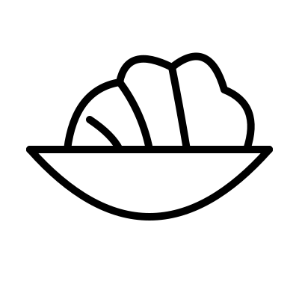 | la  lo
  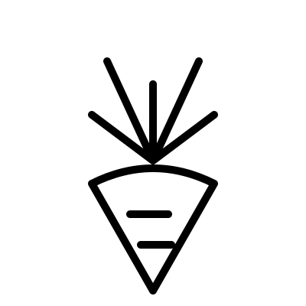 | ro  ra
  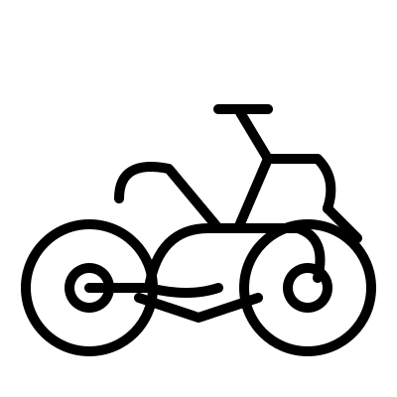 | mo  ma
vé ______  _____________ | ______ bot  _____________ | ki ______  _____________
  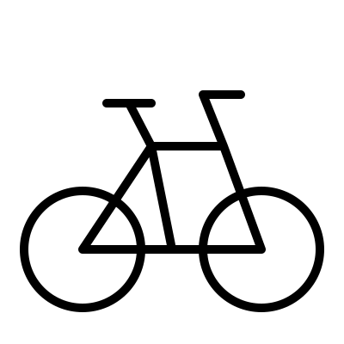 | lo  la
   | ro  ra
  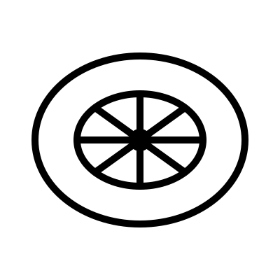 | wi  wa
u ______ ne  _____________ | ce ______ se  _____________ | a ______ nas  _____________
  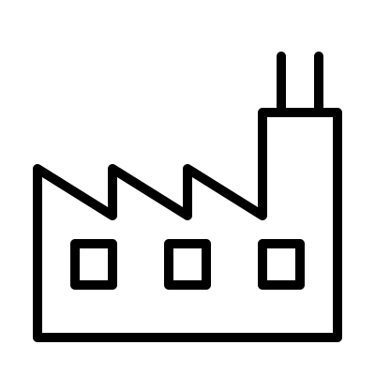 | si  sa
  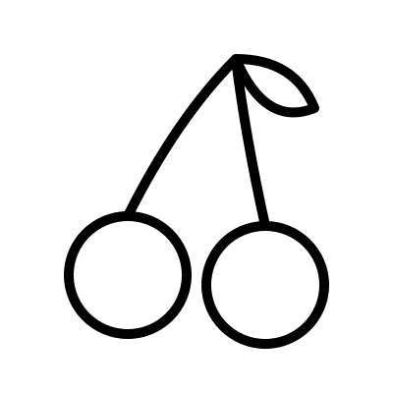 | ri  ra
  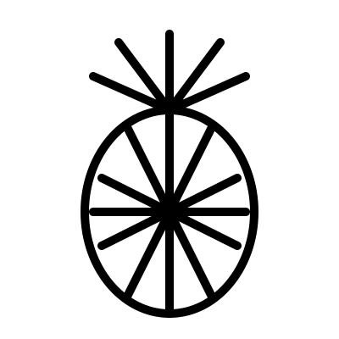 | na  no

Corrigé
salade
carotte
moto
vélo
robot
kiwi
usine
cerise
ananas
Mots repères utilisés : salade, carotte, moto, vélo, robot, kiwi, usine, cerise, ananas. Distracteur : même consonne, autre voyelle (a/o, i/a).

